ДЕПАРТАМЕНТ ОБРАЗОВАНИЯ И НАУКИ
ТЮМЕНСКОЙ ОБЛАСТИ
Государственное автономное профессиональное учреждение
Тюменской области
«ТЮМЕНСКИЙ ТЕХНИКУМ СТРОИТЕЛЬНОЙ ИНДУСТРИИ И ГОРОДСКОГО ХОЗЯЙСТВА»

Отчёт
по УП.05.01
на тему «Проектирование ИС для компании по разработке программных продуктов»

Выполнили: Нагорный Д.Г., Таипова Е.Э.
Студенты 2 курса
Очной формы обучения
Группы ИСиП 24-9-1
Подпись__________

Проверил: Гончарова Т.В.
Должность: преподаватель проф. дисциплин
Оценка:_____Дата:_____
Подпись__________

Тюмень 2026
Оглавление
1. АНАЛИЗ ПРЕДМЕТНОЙ ОБЛАСТИ 3

1. АНАЛИЗ ПРЕДМЕТНОЙ ОБЛАСТИ
Предметной областью выступает ИТ-компания (компания по разработке программного обеспечения). Это организация, которая занимается созданием, проектированием, внедрением и техническим обслуживанием программных приложений. Основными продуктами компании выступают различные формы программного обеспечения, ИТ-технологий, а также услуги по их распространению и интеграции.
Бизнес-процесс компании охватывает полный жизненный цикл создания ИТ-продукта: заключение договора с клиентом, сбор требований и утверждение технического задания (ТЗ), определение объема работ и составление предварительной сметы. Реализация проекта контролируется назначенным куратором, который распределяет нагрузку между программистами. Цикл завершается внедрением готового продукта, обучением пользователей, дальнейшим сопровождением, а также формированием и отправкой регламентированной отчетности в налоговые органы и органы государственной статистики.

2. ФУНКЦИОНАЛЬНАЯ МОДЕЛЬ ПРЕДМЕТНОЙ ОБЛАСТИ
2.1 Модель предметной области в нотации IDEF0
Модель предметной области в нотации IDEF0 – это функциональная модель, представляющая деятельность организации или системы в виде иерархической структуры взаимосвязанных процессов. Вершиной этой иерархии является контекстная диаграмма, на которой объект моделирования представлен единственным блоком с граничными стрелками. Этот функциональный блок или же «черный ящик» даёт самое первичное представление об описываемой системе в целом, как она взаимодействует с внешним миром.
После описания системы в целом проводится разбиение её крупных функций на более простые составляющие. Этот процесс называется декомпозицией и позволяет постепенно представлять модель системы в виде иерархической структуры. Модель в нотации IDEF0 описывает бизнес-процесс до его автоматизации, фиксируя физические и информационные взаимодействия объектов.
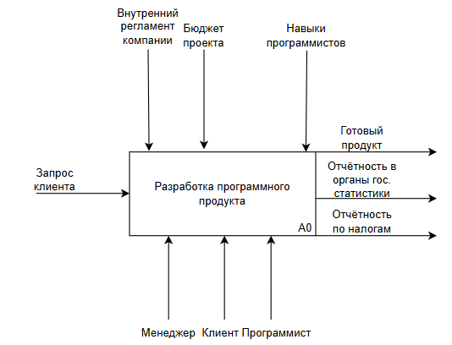
Рисунок 1 - контекстной диаграммы IDEF0 (модель AS-IS)
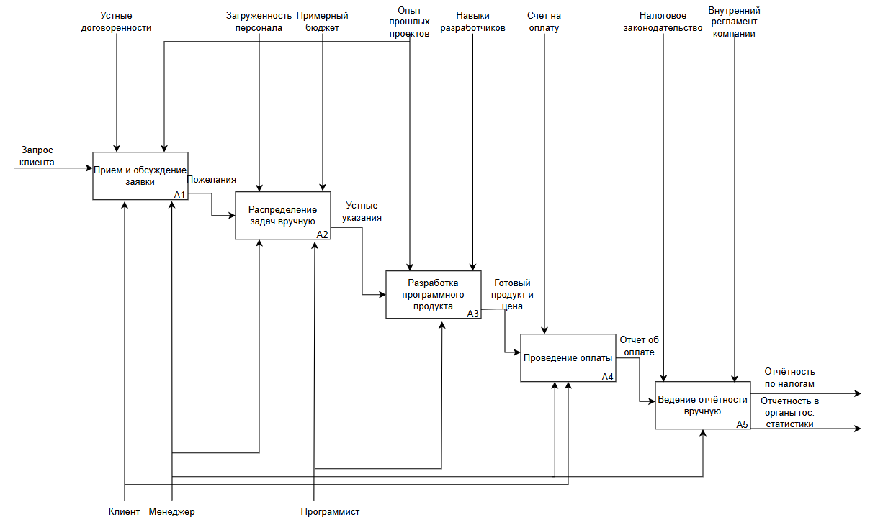
Рисунок 2 – декомпозиция диаграммы IDEF0 (модель AS-IS)
Начнём с построения контекстной диаграммы (рисунок 1), главной задачей которой является действие «Разработка программного продукта». На схеме мы видим основной блок и входящие в него стрелки:
- Стрелки входа: определяют, что инициирует процесс. В данном случае это «Запрос клиента».
- Стрелки управления: правила и ограничения выполнения функции. Ими выступают: Внутренний регламент компании, Бюджет проекта, а также Навыки программистов.
- Стрелки механизмов: то, с помощью чего выполняется функция. В процессе участвуют Клиент, Менеджер и Программист.
- Стрелки выхода: итоговый результат деятельности — «Готовый продукт», «Отчётность в органы гос. статистики» и «Отчётность по налогам».
Теперь перейдем к декомпозиции контекстной диаграммы (рисунок 2). Главный процесс разработки программного продукта включает в себя пять основных этапов:
- Прием и обсуждение заявки: на этом этапе менеджер совместно с клиентом обрабатывает входящий запрос, опираясь на устные договоренности и внутренний регламент компании. Результатом являются сформированные «Пожелания» клиента.
- Распределение задач вручную: здесь происходит планирование работы. Процесс регулируется текущей загруженностью персонала и примерным бюджетом проекта, а выполняется непосредственно менеджером. Итогом становятся «Устные указания» для команды разработки.
- Разработка программного продукта: это основной этап технической реализации. Программист пишет код, опираясь на опыт прошлых проектов и собственные навыки. На выходе этого блока фиксируется «Готовый продукт и цена».
- Проведение оплаты: финансовый этап взаимодействия. На основе выставленного счета на оплату клиент и менеджер проводят транзакцию. Выходом данного блока является «Отчет об оплате».
- Ведение отчетности вручную: финальный этап, где на основе отчета об оплате формируется закрывающая документация. Этот процесс жестко регулируется налоговым законодательством и внутренним регламентом компании, а на выходе генерируются «Отчётность по налогам» и «Отчётность в органы гос. статистики».
Таким образом, представленная модель декомпозиции показывает, как поэтапно выполняется процесс создания ИТ-продукта: от первого запроса клиента до формирования государственной и финансовой отчетности. Это позволяет отследить работу персонала, выявить точки контроля (и слабые места ручного управления) и использовать полученные результаты для разработки автоматизированной информационной системы управления проектами (CRM/ERP).
13213123123123123123213
Начнём с построения контекстной диаграммы (рисунок 1), главной задачей которой является действие «Разработка программного продукта». На схеме мы видим основной блок и входящие в него стрелки:
- Стрелки входа: определяют, что инициирует процесс. В данном случае это «Запрос клиента».
- Стрелки управления: правила и ограничения выполнения функции. Ими выступают: Внутренний регламент компании, Бюджет проекта, ГОСТ, а также Стандарты разработки.
- Стрелки механизмов: то, с помощью чего выполняется функция. В процессе (после оптимизации модели) участвуют Клиент, Менеджер, Программист, Куратор проекта и Бухгалтерия.
- Стрелки выхода: итоговый результат деятельности — «Готовый продукт», «Отчётность в органы гос. статистики» и «Отчётность по налогам».
Теперь перейдем к декомпозиции контекстной диаграммы (рисунок 2). Оптимизированный главный процесс разработки программного продукта включает в себя пять основных этапов:
- Формирование ТЗ: на этом этапе менеджер совместно с клиентом обрабатывает входящий запрос, строго опираясь на заключенный договор с клиентом и внутренний регламент компании. Результатом является четко сформулированная «Цель проекта».
- Назначение команды: здесь происходит планирование работы и распределение ресурсов. Процесс регулируется загруженностью персонала и бюджетом проекта, а выполняется менеджером совместно с куратором проекта. Итогом становится детализированное «Задание на разработку».
- Разработка и сопровождение ИТ-продукта: это основной этап технической реализации. Программист пишет код продукта, жестко руководствуясь нормами ГОСТ и утвержденными стандартами разработки. На выходе этого блока фиксируется «Готовый продукт и цена».
- Проведение оплаты: финансовый этап взаимодействия. На основе предварительно составленной сметы клиент, менеджер и бухгалтерия закрывают финансовые вопросы. Выходом данного блока является документально зафиксированный «Отчет об оплате».
- Ведение отчетности: финальный этап, где на основе отчета об оплате формируется закрывающая документация. Этот процесс жестко регулируется налоговым законодательством и внутренним регламентом компании, выполняется силами подключенной бухгалтерии, а на выходе генерируются «Отчётность по налогам» и «Отчётность в органы гос. статистики».
Таким образом, представленная модель декомпозиции (TO-BE) показывает, как поэтапно выполняется стандартизированный процесс создания ИТ-продукта: от первого запроса клиента до формирования государственной и финансовой отчетности. Это позволяет отследить работу персонала, выявить строгие точки контроля (внедрение ГОСТов, стандартов) и использовать полученные результаты для внедрения и настройки комплексной информационной системы управления проектами.

